RAPPORT DE TP
Git & Node.js

Réalisée par : Asmaa BARKOK
Module : Génie logiciel
Filière : Transformation digital indusriel

1. Introduction
Ce rapport présente le compte-rendu du TP pratique Git & Node.js. L'objectif de ce TP est de maîtriser les commandes essentielles de Git pour la gestion de versions, ainsi que l'initialisation d'un projet Node.js. Les exercices couvrent la création de branches, la fusion, la résolution de conflits, le rebase, le cherry-pick et la collaboration via GitHub.

2. Étape 1 : Initialisation du projet Node.js

2.1 Commandes exécutées
Les commandes suivantes ont été exécutées pour initialiser le projet :
mkdir mon-projet-node
cd mon-projet-node
git init
npm init -y
echo "# Mon Projet Node" > README.md
echo "node_modules/" > .gitignore
notepad index.js
git add README.md .gitignore index.js package.json
git commit -m "Initialisation du projet Node (README, .gitignore, index.js)"

2.2 Résultat
Le projet a été initialisé avec succès. Le fichier package.json a été créé automatiquement avec npm init -y. Les fichiers README.md, .gitignore et index.js ont été créés et ajoutés au dépôt Git.

3. Étape 2 : Gestion des branches

3.1 Création de la branche dev
git branch dev
git checkout dev
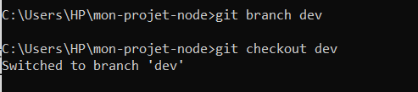
Le fichier index.js a été modifié pour ajouter la fonction addition :
function addition(a, b) { return a + b; }
git add index.js
git commit -m "Ajout de la fonction addition dans index.js"
Commit réalisé avec succès : [dev 082f64e] — 1 file changed, 7 insertions(+), 1 deletion(-)
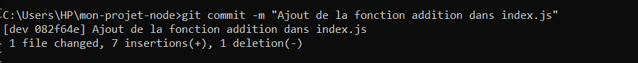

4. Étape 3 : Fusion (Merge)
git checkout master
git merge dev
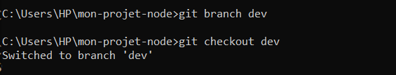
La fusion de la branche dev dans master s'est effectuée sans conflit. Le code de la fonction addition est maintenant disponible sur la branche principale.

5. Étape 4 : Résolution de conflits

5.1 Création de la branche feature
git checkout -b feature
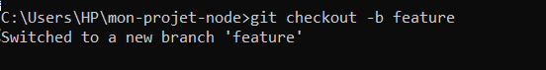
La fonction soustraction a été ajoutée dans index.js, puis commitée :
git commit -m "Ajout de la fonction soustraction"

5.2 Modification sur master
git checkout master
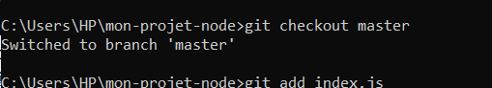
Des commentaires ont été ajoutés à la fonction addition sur master, puis commitée :
git commit -m "Doc: améliorer les commentaires de addition"

5.3 Fusion avec conflit
git merge feature
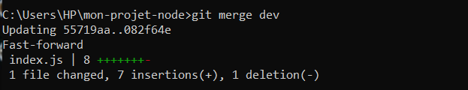
Un conflit est apparu dans index.js. Les marqueurs de conflit ont été identifiés et résolus manuellement en combinant les deux versions. Le merge a été finalisé avec :
git add index.js
git commit

6. Étape 5 : Rebase
git checkout -b bugfix
La fonction addition a été rendue robuste pour gérer les valeurs NaN :
const x = Number(a), y = Number(b);
if (Number.isNaN(x) || Number.isNaN(y)) return 0;
git commit -m "Bugfix: addition robuste (gère les NaN)"
git checkout master
git rebase bugfix
Le rebase a permis d'obtenir un historique linéaire en rejouant les commits de master au-dessus de bugfix.

7. Étape 6 : Cherry-pick
git log --oneline
Hash du commit bugfix identifié : bafd465
git checkout feature
git cherry-pick bafd465
Le commit de bugfix a été appliqué avec succès sur la branche feature.

8. Étape 7 : Collaboration avec GitHub

8.1 Configuration SSH
Une clé SSH a été générée et ajoutée à GitHub pour sécuriser la connexion :
ssh-keygen -t ed25519 -C "barkokasmaa@gmail.com"
ssh-add C:\Users\HP\.ssh\id_ed25519
ssh -T git@github.com
Résultat : "Hi asmaabarkok! You've successfully authenticated"
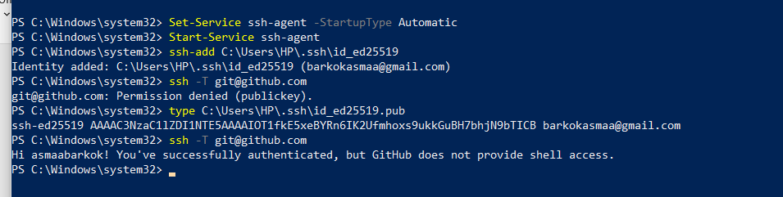

8.2 Push vers GitHub
git remote add origin git@github.com:asmaabarkok/mon-projet-node.git
git push -u origin master
Le projet a été publié avec succès sur GitHub : github.com/asmaabarkok/mon-projet-node
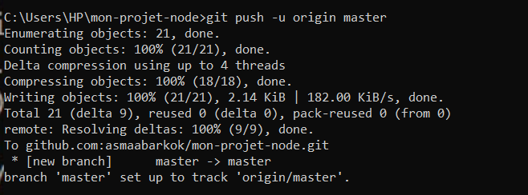

9. Tableau récapitulatif
Résumé de toutes les étapes réalisées durant le TP :
Étape | Commande principale | Statut
Initialisation | git init && npm init -y | Réussi
Branche dev | git branch dev && git checkout dev | Réussi
Fusion (merge) | git merge dev | Réussi
Conflit | git merge feature + résolution | Réussi
Rebase | git rebase bugfix | Réussi
Cherry-pick | git cherry-pick bafd465 | Réussi
GitHub SSH | ssh-keygen + ssh-add | Réussi
Push GitHub | git push -u origin master | Réussi

10. Conclusion
Ce TP a permis de mettre en pratique les principales fonctionnalités de Git dans un contexte de développement Node.js. Les compétences acquises incluent :
- La gestion des branches (création, fusion, rebase)
- La résolution de conflits de fusion
- L'utilisation du cherry-pick pour appliquer des commits ciblés
- La configuration SSH pour une connexion sécurisée avec GitHub
- La publication d'un projet sur GitHub

